電通二乙微處理器實驗 實驗結報

實驗名稱 | 紅外線控制
組別 | 23 | 組員 | 林宇傑

- 實驗目的
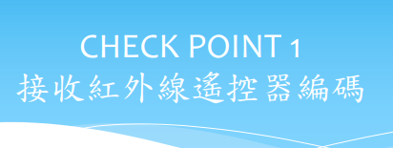
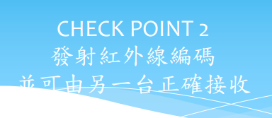

- 程式碼
01.
#include <IRremote.h>

const int irReceiverPin=2;

IRrecv irrecv(irReceiverPin);
decode_results results;

void setup() {
Serial.begin(9600);

irrecv.enableIRIn();

}

void loop() {
if(irrecv.decode(&results))
{
Serial.print("irCode: ");
Serial.print(results.value, HEX);
Serial.print(", bits: ");
Serial.println(results.bits);
irrecv.resume();
}

}

02.

# include <IRremote.h>
const int buttonPin=6;
int buttonState=0;
IRsend irsend;
void setup()
{
pinMode(buttonPin, INPUT);
}
void loop()
{
buttonState = digitalRead(buttonPin);
if(buttonState==HIGH)
{
irsend.sendNEC(0x4FB48B7, 32);
}
}

- 實驗結果及分析
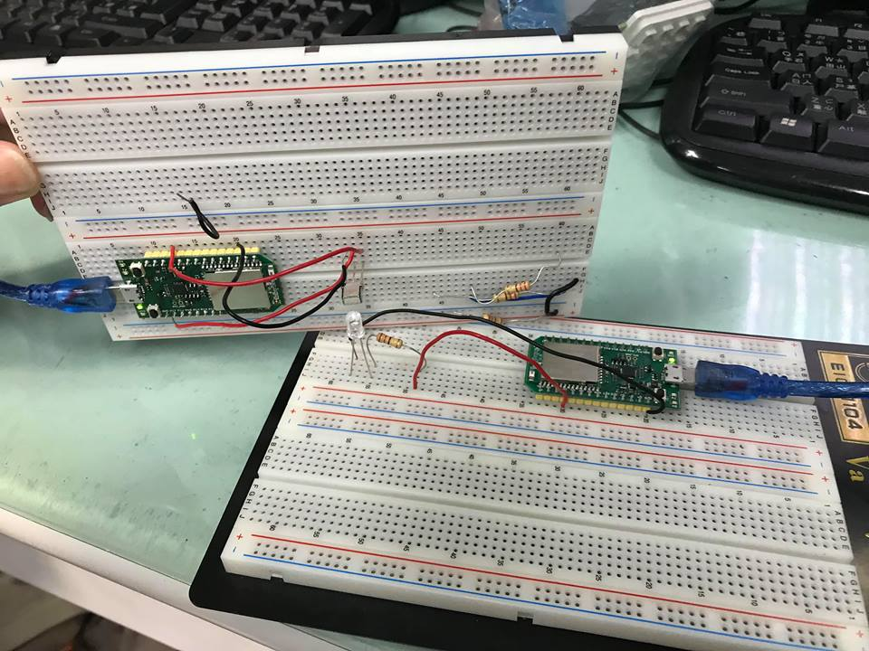

- 心得討論

這次實驗沒有很難，接線也很簡單。

